武汉大学计算机学院
2016~2017学年第二学期 2016级《数字逻辑》
期未考试试卷（闭卷考试） A卷
班级 学号 姓名 成绩
注：全部答案均要求写在答题纸上，写在试卷上无效
一、填空（每空1分，共16分）
1、（3C.E）₁₆=（ ）₁₀=（ ）₂
2、（-1011）₂=（ ）_{原}=（ ）_{补}
3、若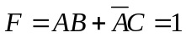，则B=（ ），C=（ ）
4、在组合逻辑电路中，当输入信号变化时，在输出端可能出现的错误输出现象叫（ ），导致错误输出的竞争叫（ ），不导致错误输出的竞争叫（ ）
5、逻辑函数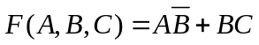的反函数是（ ）
6、多谐振荡器有（ ）个稳定状态，施密特触发器有（ ）个稳定状态
7、欲把J－K触发器转换成D触发器，则J=（ ），K=（ ）
8．描述电平异步时序逻辑电路的工具是（ ）和（ ）

二、单项选择题（每空2分，共16分）
1、能把缓变输入信号转换成矩形波的电路是（ ）
A．边沿触发器 B．单稳触发器 C．多谐振荡器 D．施密特触发器
2、存在约束条件的触发器是（ ）触发器
A．基本RS B．JK C．D D．T
3、能完成带低位进位的两个一位二进制数相加的器件称为（ ）
A．译码器 B．全加器 C．编码器 D．半加器
4、用PLA进行逻辑设计时，应将逻辑函数表达式变换成（ ）
A．最小项表达式 B．异或表达式 C．最简与或式 D．最大项表达式
5、用于逻辑电路设计的硬件描述语言是（ ）
A. C⁺⁺ B. VHDL C. JAVA D.汇编
6、用四选一MUX实现逻辑函数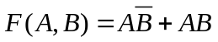时，其数据输入端D₀D₁D₂D₃应该接入（ ）
A. 0011 B. 0101 C.1100 D. 1010
7、由10级触发器构成的二进制计数器，其模值是（ ）
A．10 B．100 C．1000 D．1024
8、在时序逻辑电路中，若输出函数表达式中不包含外输入X，则电路属于（ ）
A. 同步时序逻辑电路 B. 异步时序逻辑电路
C. Moore模型 D. Mealy模型
三、化简题（8分）
把 化成最简“与—或”式和最简或与式

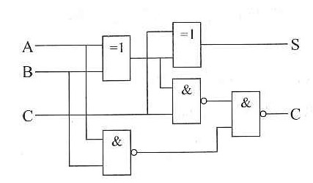
四、分析题（每小题12分，共24分）
1、分析图1所示组合逻辑电路（每问4分）
① 写出输出函数表达式
i
② 列出真值表
③ 说明电路功能
图1

2、分析图2所示同步时序逻辑电路（每问4分）

① 写出激励函数和输出函数表达式，
指出电路属于哪种模型？
② 作出状态表和状态图
③ 说明电路功能，作出
Q₃、Q₂、Q₁、Y的波形图
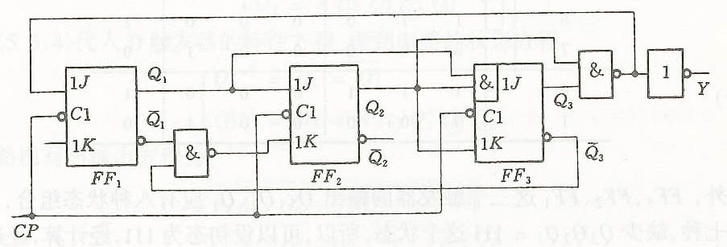

图2

五、设计题（12分）
用上升沿触发的D触发器Mleay模型设计一个异步6进制加1计数器，该电路对输入端X进行计数，输出Z表示进位。D触发器激励表如下：
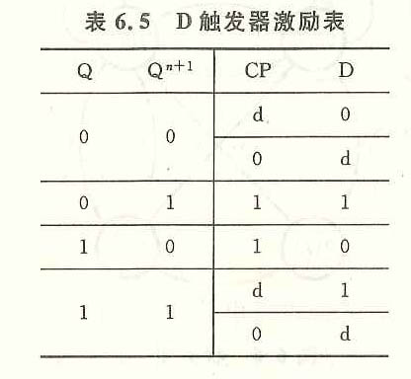
六 综合应用题（每小题12分，共24分）
1、下图是用5G555和适当的阻容原件构成的单稳态触发器：
① 说明电路工作原理（6分）
② 画出v_{i}、v_{c}、v_{o} 的工作波形（6分）
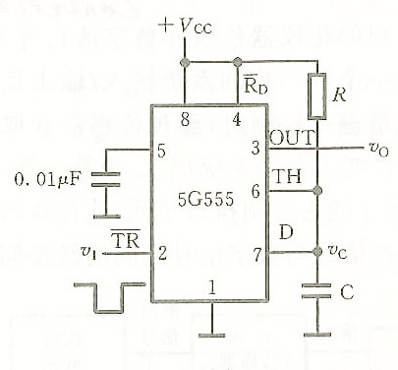
2、用一片移位寄存器74194和一片8选1数据选择器74152设计一个序列信号发生器，输出序列为01110100 （第一位输出0，第二位输出0，第三位输出1…）。
